Mode opératoire
Candidature au CSNum
1ère étape : Créer un compte sur le catalogue en ligne, ou se connecter à son compte
Saisissez l’url du catalogue IGPDE dans votre navigateur :
https://catalogue.igpde.finances.gouv.fr
La page suivante s’affiche :

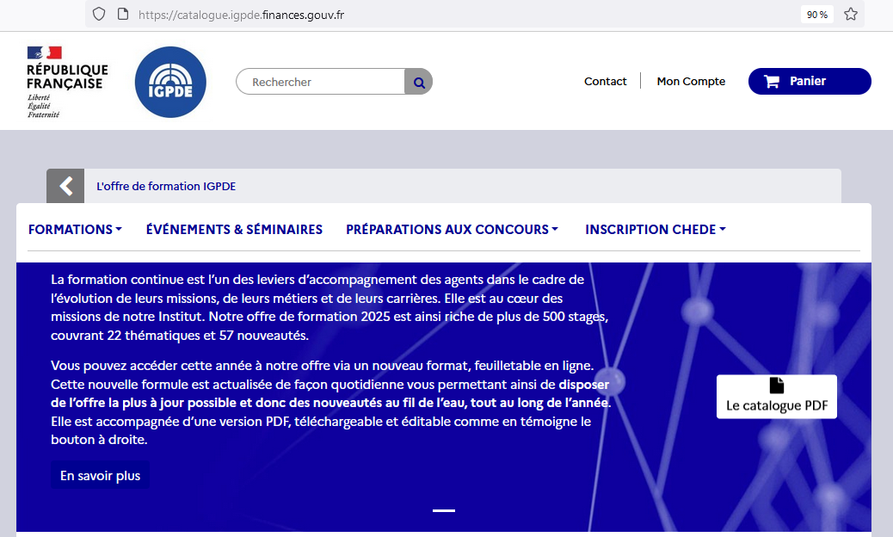
Cliquez sur Mon compte.

Sur cette page, deux possibilités s’offrent à vous :

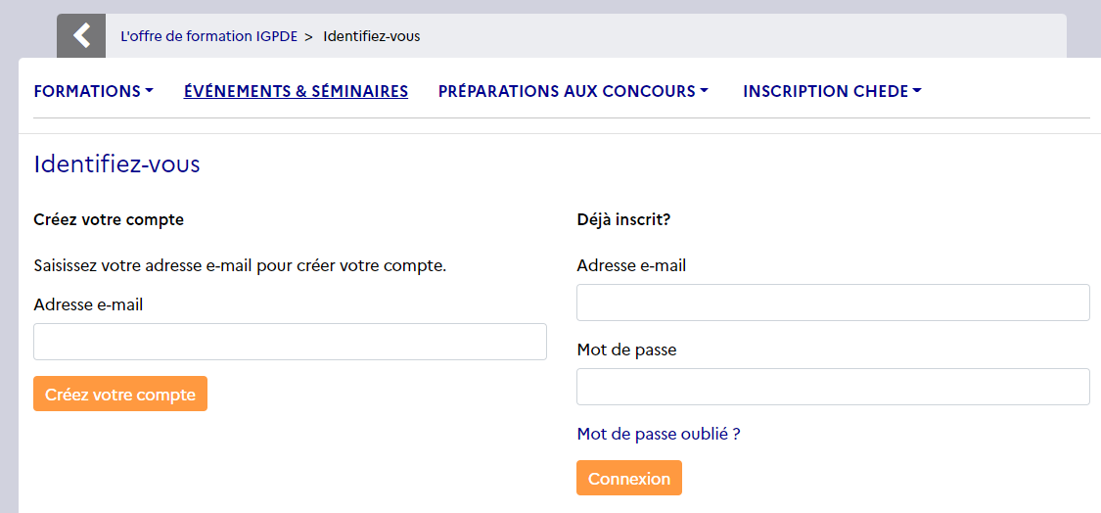

Option 1 : Vous avez déjà créé un compte pour vous inscrire à un évènement ou une préparation aux concours, il vous suffit alors de saisir votre adresse électronique et votre mot de passe en dessous de « Déjà inscrit ».
Option 2 : Si vous n’avez pas encore de compte, saisir votre adresse électronique professionnelle dans le champ « Adresse e-mail » en dessous de « Créez votre compte » et cliquer sur le bouton « Créez votre compte ».
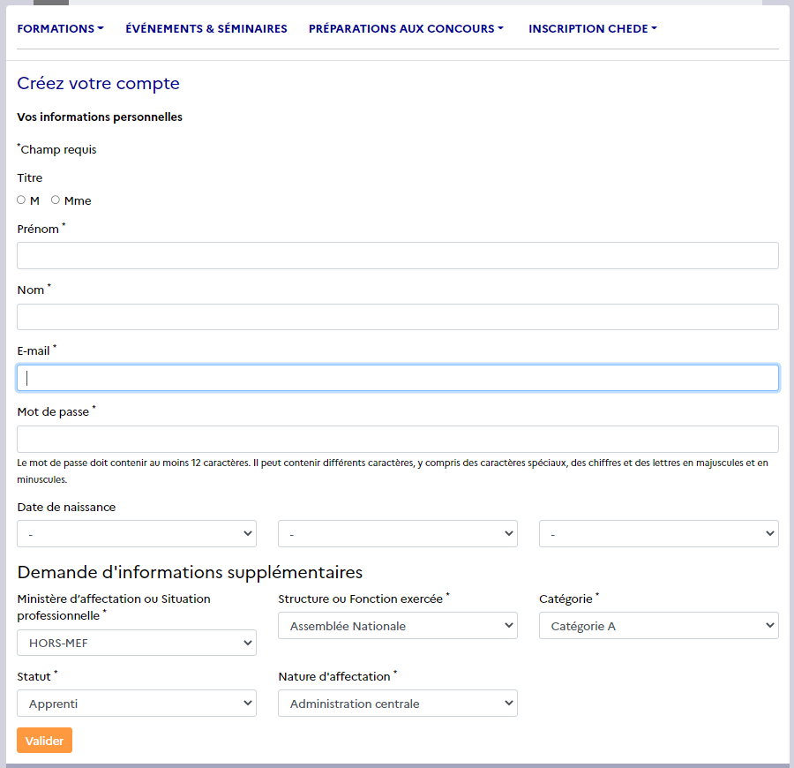
Puis remplissez ou complétez aussi précisément que possible tous les champs du formulaire qui s’est ouvert :

Cliquez sur Valider pour terminer.
Lorsque l’écran suivant s’affiche, vous êtes connecté :
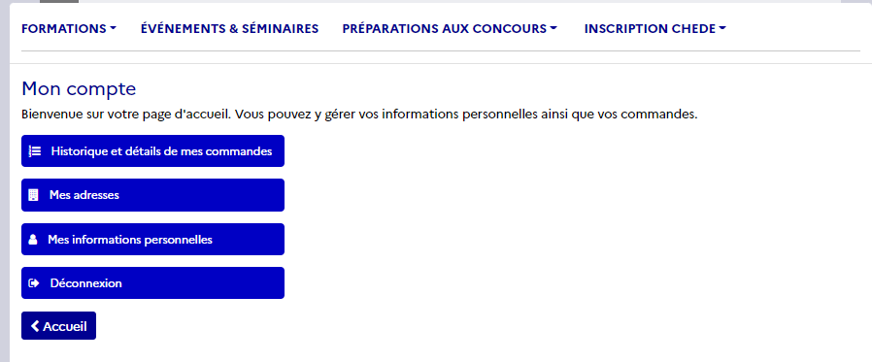
2ème étape : vous pouvez maintenant cliquer sur l’url d’accès au formulaire de candidature au CSNum qui vous a été communiquée par votre correspondant formation (maintenir votre compte connecté en gardant la fenêtre ouverte).
Le formulaire s’ouvre et vous pouvez maintenant le compléter en suivant les recommandations qui sont indiquées.
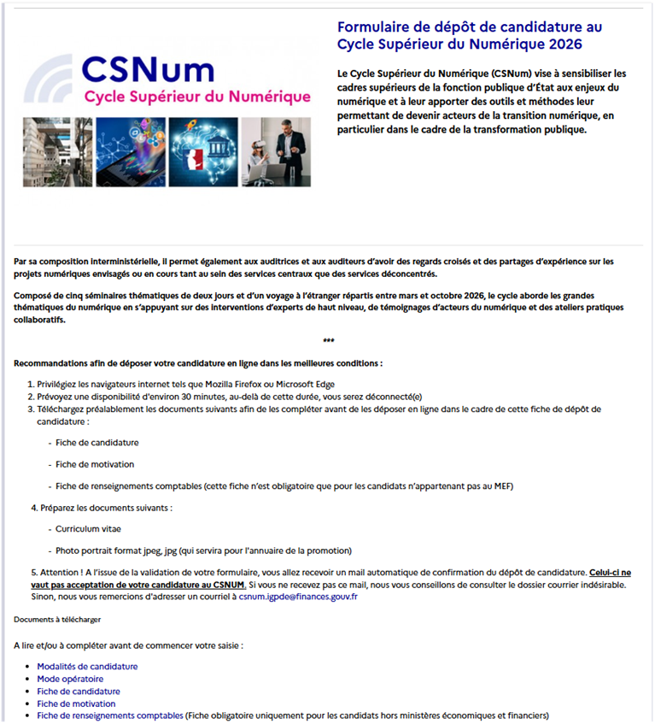Lorsque tout est OK, cliquez sur « Envoyer » en bas du formulaire.
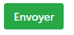
A l’issue de la validation de votre formulaire, vous allez recevoir un mail automatique de confirmation du dépôt de candidature. Celui-ci ne vaut pas acceptation de votre candidature au CSNum. Les résultats du comité de sélection seront communiqués par email fin janvier 2026.

